常州市滨江中学化学组活动记录表
活动时间：2021年 12月7日
活动地点：化学探究室
活动参与人员： 林丹 徐懿 龚钰莹 刘兴业
活动具体内容（附照片文字）：
为了提高提高化学课堂效率，同时提高教师的教育教学水平，我们化学组开展了听评课活动。龚钰莹老师展示了一节新课《金属的防护和废金属的回收》。本节课分为三个环节：

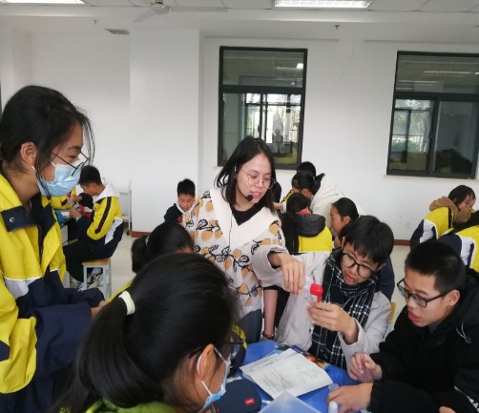
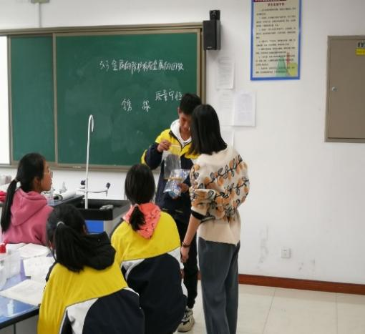

一：什么导致了铁生锈？
老师课前给学生布置了家庭小实验，探究铁生锈的条件。各小组分享了实验方案、实验过程以及实验结论。在此基础上，以第一章所学习的铁生锈实验以及家庭生活中常见的铁生锈的情景为启发，设计了学生探究实验，探究了加快铁生锈的条件。在这个过程中，学生体会了科学探究的过程，学会了观察法，控制变量法来设计对比实验。
二、什么方法能防止铁生锈？
教师以问题“为什么铝制品不生锈？你得到什么启发？”过渡到第二环节，同学们展开讨论，分享生活中常见的防锈措施，在教师引导下，归纳总结了防锈原理。在这一环节中学生体会到了化学与生活密切联系，学会对所了知识进行归纳总结。
三：已经生锈的铁怎么办呢？
以视频的方式介绍了废金属的危害与回收利用，并引导学生看书思考：什么是废金属？废金属随意丢弃有什么危害？废金属的回收利用有什么重要意义？并介绍了生活中应用铁生锈的例子，让学生体会事物的两面性。
开课结束后，组内教师进行了评课。大家认为本节课环节紧凑，重难点突出，设计合理。课堂实施时也充分发挥了学生的主体性，设计了学生实验、学生展示等环节，学生上课的积极性和参与率较高。

记录人：徐懿
日期：2021年12月7日

